单位名称 | 山东泰山金润塑胶制品有限公司
单位地址 | 山东省德州市乐陵市跃马河北侧四号路西侧
企业联系人 | 闫汝燊 | 陪同人 | 闫汝燊
现场调查人员 | 魏忠 | 资格证书号 | 鲁P20230093
现场调查人员 | 刘海刚 | 资格证书号 | 鲁P20230051
现场检测人员 | 魏忠 | 资格证书号 | 鲁P20230093
现场检测人员 | 刘海刚 | 资格证书号 | 鲁P20230051
现场检测时间 | 2025.03.14
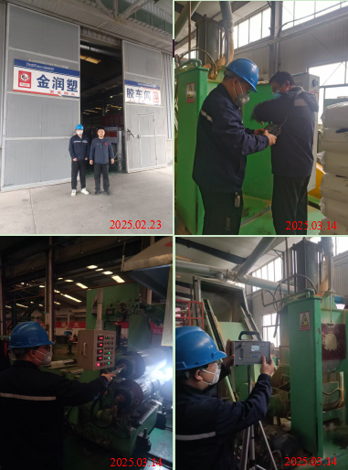
现场服务影像：

